Programme de la journée
du jeudi 26 mars 2020 : CE2
Voici les activités que vous pouvez réaliser chez vous.

- Défi du jour : français/mathématiques
Je suis un nombre à 3 chiffres inférieur à 400. Mon chiffre des unités est le double de celui des dizaines. Le chiffre des centaines est le même que celui des dizaines. La somme de mes chiffres est 8.
Quel nombre suis-je ?

- Dictée (semaine 3 – période 4) : dictée à l’imparfait de l’indicatif et au présent de l’indicatif.
« En mille-cinq-cent trente-quatre, quand le roi demandait à François 1er d’explorer le Nord de l’Amérique, Jacques Cartier atteint le Canada. »

- Mathématiques : calcul mental
Trouver le nombre qui précède / qui suit.
L’enseignante/ le parent dit : « Trouve le nombre qui suit dans : »
4 289 – 5 999 – 12 099 – 53 899 – 7 699 – 2 089 – 6 979 – 9 099 – 10 999 – 15 789
Réponses : 4 290 - 6 000 - 12 100 - 53 900 - 7 700 - 2 090 - 6 980 - 9 100 – 11 000 - 15 790

- Français : orthographe
Le « m » devant m, b p :
- Je découvre la leçon sur « m devant m, b, p », en pièce jointe.
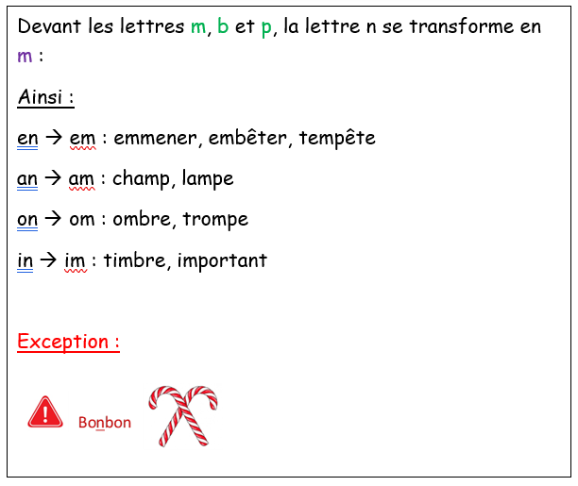
- Je retiens :

- Je m’entraine :

- Ecris le contraire de ces mots :

buvable .................................................. possible.............................................
capable .................................................. précis ................................................
pair .................................................. patient ..............................................
complet .................................................. supportable ......................................

- Complète les mots suivants avec in-im-an-am-on-om
Une j.........be  r.......per  un lap.......  un ch........teur | Une .........bre  La l......gue  Une l........pe  Une .........poule | t.........ber  s........ple  une tr.........pette  un ball.......

- Recopie ces phrases en complétant les mots avec l’écriture qui convient.

- (en/em) : Le v.......t me fait tr.......bler de froid.
- (an/am) : Ma t......te est d.....s sa ch........bre.
- (in/im) : Ici le chem........ gr......pe très fort.
- (on/om) : Il est t......bé au f.......d du puits.

- Questionner le monde : le temps.
Le temps des rois : la Renaissance : qu’est-ce que la Renaissance ?
- Nous allons commencer un nouveau thème du temps des rois : la Renaissance.
Vous en avez entendu parler, car c’était le thème de « Délivre tes livres » cette année ! Vous avez donc réalisé des activités sur ce sujet, découvert des inventions, des personnes.
- Je vous propose aujourd’hui de lire le dossier en pièce jointe (La Renaissance) et d’essayer de réaliser l’activité « A toi de jouer » suivante en page 4. Vous pouvez le faire directement sur le document (pour ceux qui ont Word).
- Je vous donne aussi un lien que vous pouvez aller consulter, il s’agit d’une vidéo de 5 minutes :
« Qu’est-ce que la Renaissance », C’est pas sorcier, qui va compléter ce dossier et expliquer ce nouveau thème en vidéo :
http://www.lumni.fr/video/qu-est-ce-que-la-renaissance-c-est-pas-sorcier

A TOI DE JOUER !
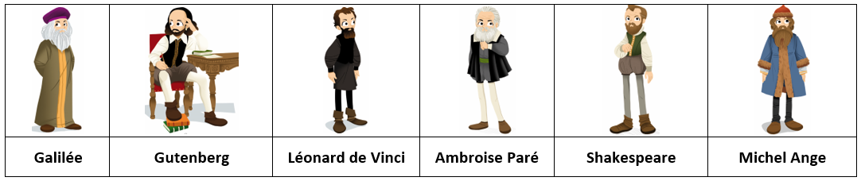
- Ecris le nom de chaque personnage au-dessus de son invention :
  

